**公司考勤系统**

**需求规格说明书**



作 者： 赵仲琳

霍欣芷

钟 丽

蔡 晴

完成日期：2018-11-18

目录

1.简介………………………………………………………………………………………………………………………………………….3

1.1背景 3

1.2定义、缩略语 3

1.3约束 3

1.4参考资料 3

2.目标、涉众分析和范围 4

2.1目标 4

2.2涉众分析 4

2.3范围 6

3.业务概念分析 6

3.1概述 6

3.2 业务概念一览 6

3.3 外出申请 7

3.4 请假申请 8

4.业务流程分析 8

4.1 概述 8

4. 2 外出申请审批流程 8

4.3 请假申请审批流程 10

5.功能性需求 12

5.1执行者分析 12

5.2总用例分析 13

5.3普通员工的用例 14

5.4行政部、财务部的用例 17

5.4部门经理、副总经理、总经理的用例 19

6.非功能性需求 22

6.1系统架构要求 22

6.2接口 22

5.3安全性 22

6.4性能 22

6.5界面 23

# 1.简介

本系统的功能是实现对一个公司员工 的考勤进行系统的管理，解决年休假管理以及不同情况下请假的薪金管理，并将信息进行统计整理。

## 1.1背景

某CMMIS级的软件公司，员工人数100人左右，大部分员工是软件研发人员，包括项目经理、软件设计师、程序员，测试工程师、实施工程师等，除此以外还包括行政人员、财务人员。公司在软件研发及日常管理上有一套成熟的管理方法，在没有考勤系统之前，与考勤相关的管理工作是这样的:

每位员工需要上午上班时打一次卡，下午下班时打一次卡，中午的休息不需要打卡。期间如果需要外出工作，从公司出发时需要打一次卡，回到公司时需要再打一次卡。

员工请假需要填写请假条，请假分为事假、病假、年假等情况，请假需要直接领导审批，甚至还需要高层领导的审批。

行政部每天统计考勤信息，包括打卡信息、外出信息、请假信息，每月将考勤汇总信息提交给财务部。

财务部根据考勤汇总信息，调整员工的薪金。但这样的管理方式，出现了一些意外事件:

某员工想请年休假，但行政部告知该员工的当年度年休假已经休完了。年休假的管理出现了问题，很可能会影响员工的工作积极性。

某员工投诉当月薪金多扣了钱，原因是考勤信息统计有误。于是财务部将责任推到行政部，行政部推诿财务部要求不明确。

某天出现了紧急状况，高层领导想找员工A来处理，但员工A当天请了假，高层领导并不知情。

公司高层期望通过考勤系统提高考勤工作的效率和准确性，避免因为考勤问题影响正常工作。

## 1.2定义、缩略语

无

## 1.3约束

无

## 1.4参考资料

无

# 2.目标、涉众分析和范围

## 2.1目标

·规范员工的上下班、请假等行为

·方便计算员工的薪金

·方便管理各种带薪假期

·共享员工的请假及外出工作的信息

## 2.2涉众分析

公司组织架构图：

涉众分析表：

|  |  |  |  |
| --- | --- | --- | --- |
| 序号 | 涉众 | 代表人物 | 待解决的问题/对系统的期望 |
| 1 | 普通员工 |  | 1.能方便地上下班打卡。  2.能方便地进行请假、外出申请。  3.能方便地查看自己的请假及外出记录。  4.能方便地了解其他人的请假及外出情况，以调整好自己的工作安排。5.不要出现考勤记录方面的错误，导致出现误扣工资、年休假无端减少等情况。  6.能方便查看自己的可休年假情况 |
| 2 | 行政部员工 |  | 1.方便因应员工的考勤情况调整员工的薪金，而且不会出错。2.与行政部的“接口”尽量简单。 |
| 3 | 财务部员工 |  | 1.方便统计考勤信息，而且不会出错。2.与财务部的“接口”尽量简单。3.方便管理员工的各种带薪假期。 |
| 4 | 项目经理 |  | 1.项目组成员的请假信息要尽早让他知道。  2.由于项目突发情况，需要临时安排外出工作时，相关外出申请手续应尽量简单。 |
| 5 | 部门经理 |  | 1.方便审批部广]成员的请假、外出申请。  2.方便了解本部门及相关部门员工的请假、外出情况，以安排好工作。说明:3天及以内的请假及外出，副总经理有最终审批权限。所有的请假及外出，都需要副总经理审批。 |
| 6 | 副总经理 |  | 1.方便审批请假、外出申请。  2.方便检查部]经理有否作出合适的审批。  3.方便了解全体员工的请假、外出情况，以安排好工作。说明: 3天以上的请假或外出，需总经理审批。 |
| 7 | 总经理 |  | 1.方便审批请假、外出申请。  2.方便检查部门经理、副总经理有否作出合适的审批。3.方便了解全体员工的请假、外出情况，以安排好工作。4.避免因为考勤的问题而影响工作士气 |

## 2.3范围

本系统不与外界软件进行对接，适用于公司内部员工以及领导查看请假信息，以及登记修改等。

# 3.业务概念分析

## 3.1概述

本系统要管理的事情主要有 打卡记录、请假申请等

## 3.2 业务概念一览

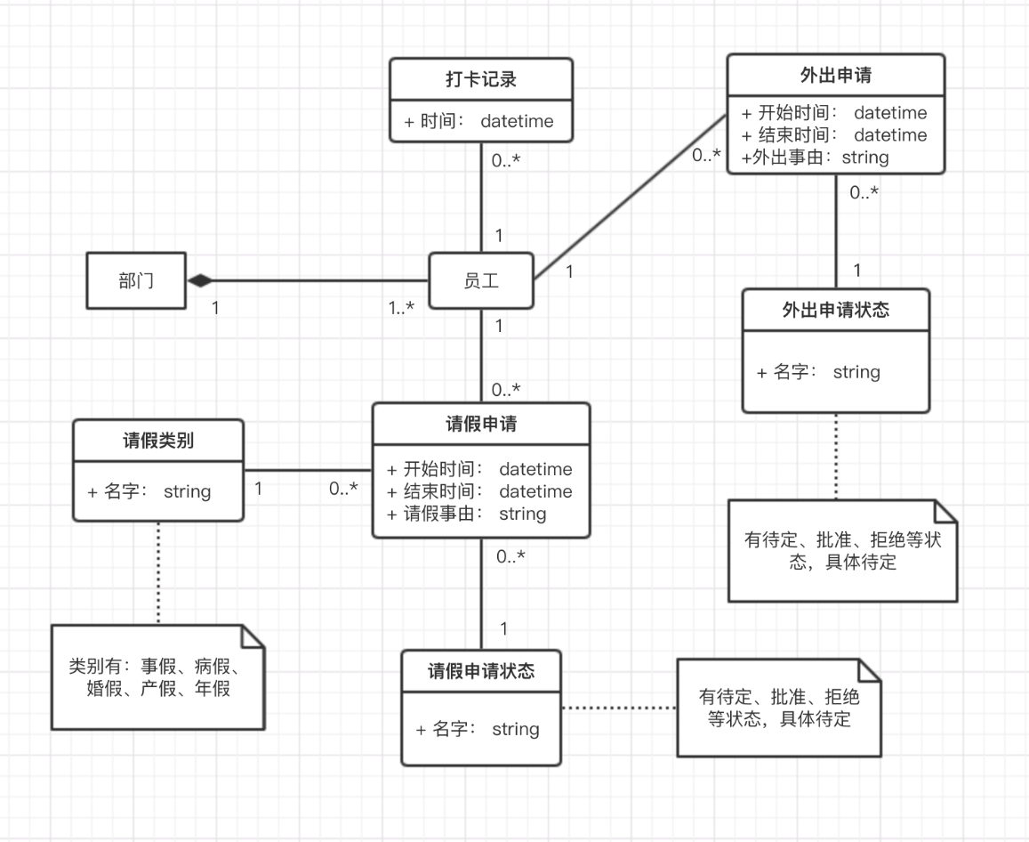

## 3.3 外出申请

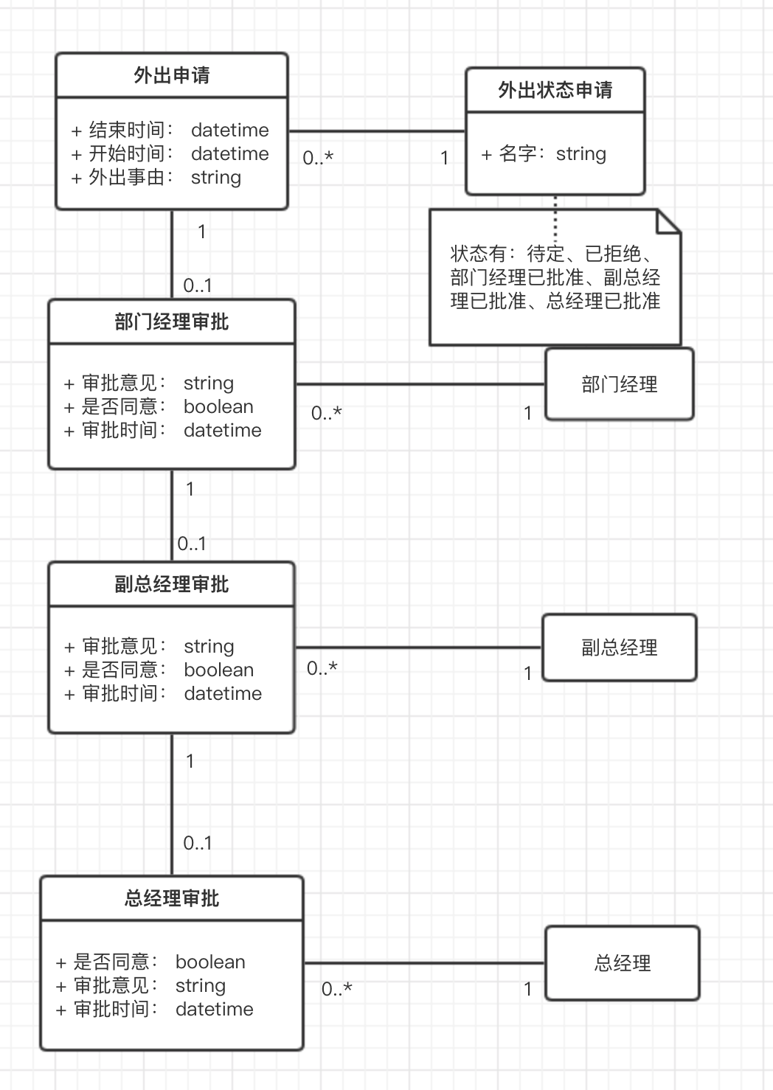

## 3.4 请假申请

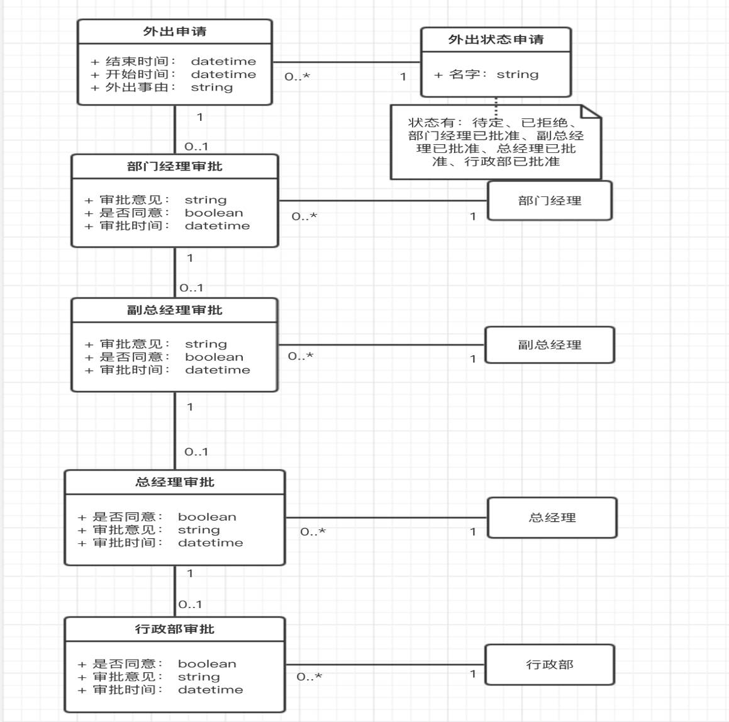

# 4.业务流程分析

## 4.1 概述

请假申请和外出申请都需要审批，请假申请和外出申请在审批流程不同阶段 处于不同的状态。

## 4. 2 外出申请审批流程

活动图

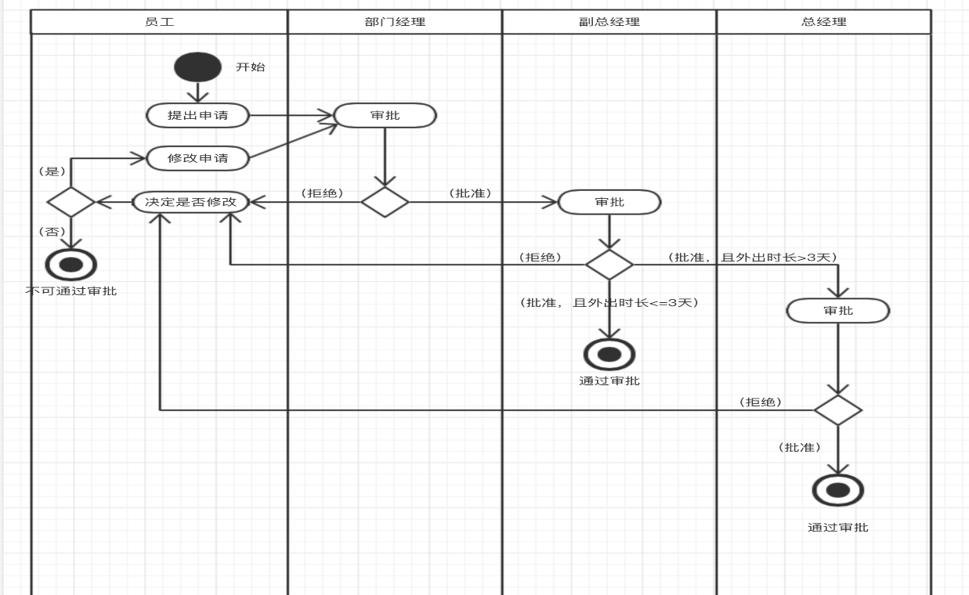

状态机图

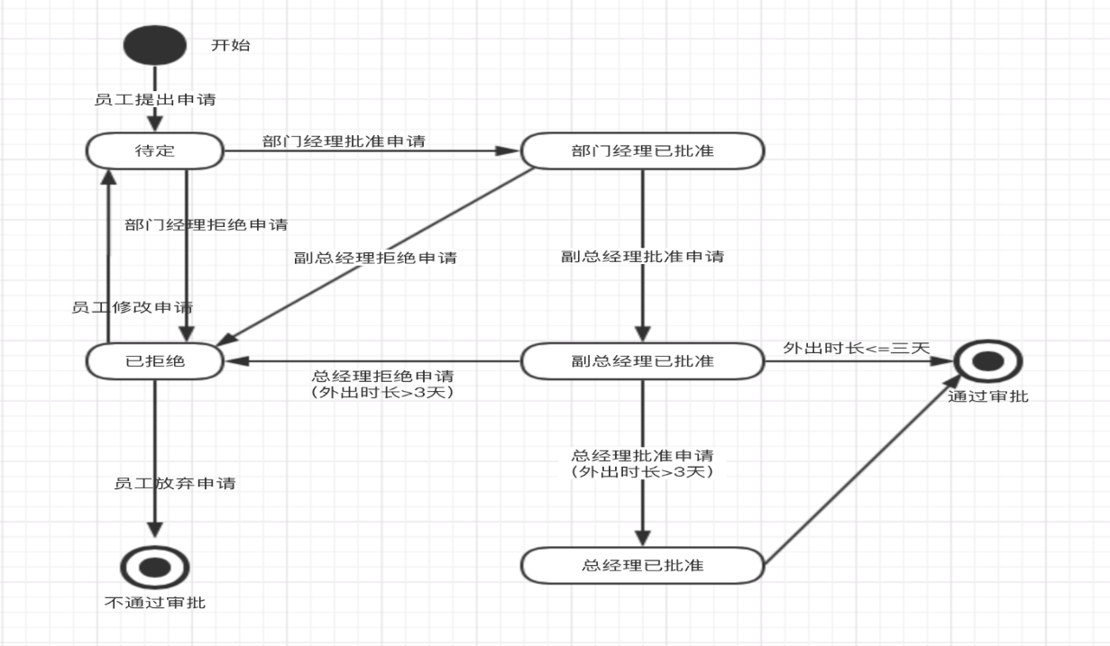

顺序图

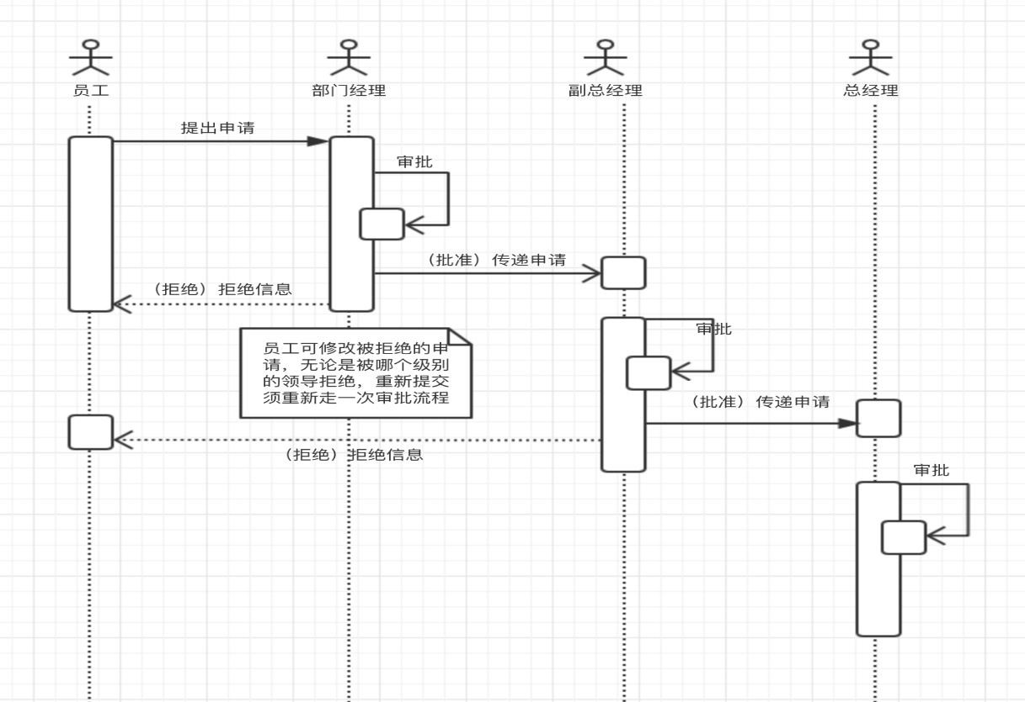

## 4.3 请假申请审批流程

活动图

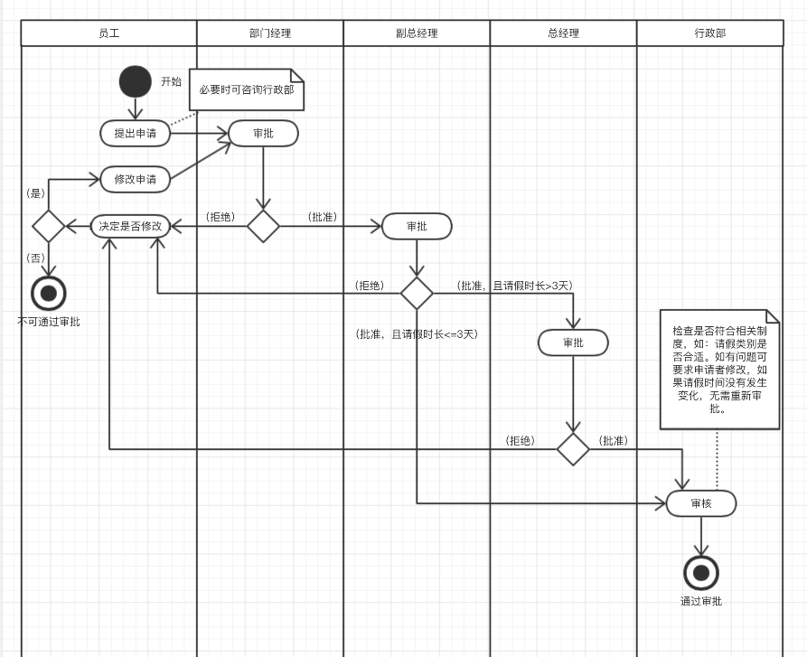

状态机图

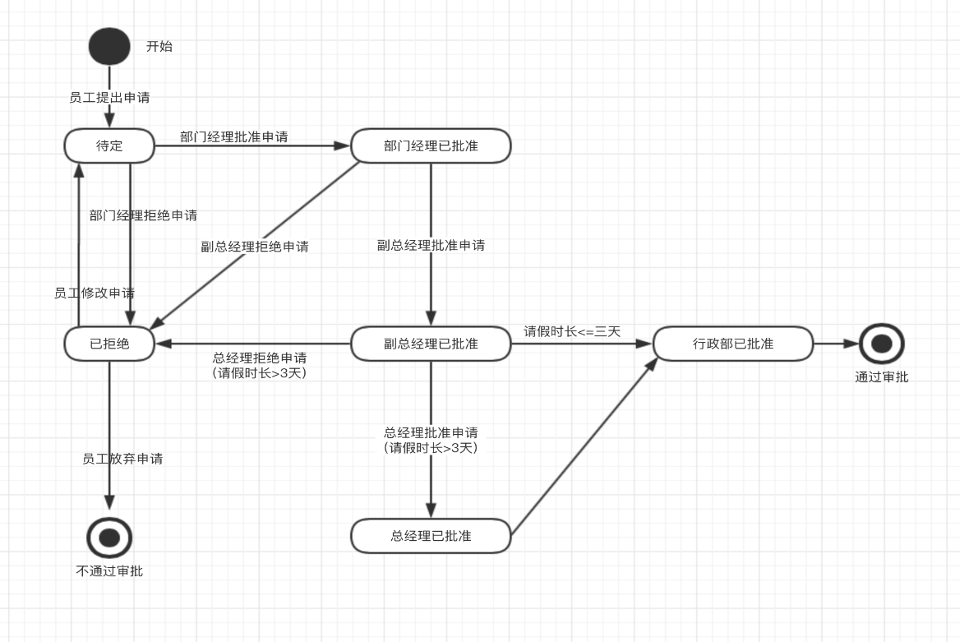

顺序图

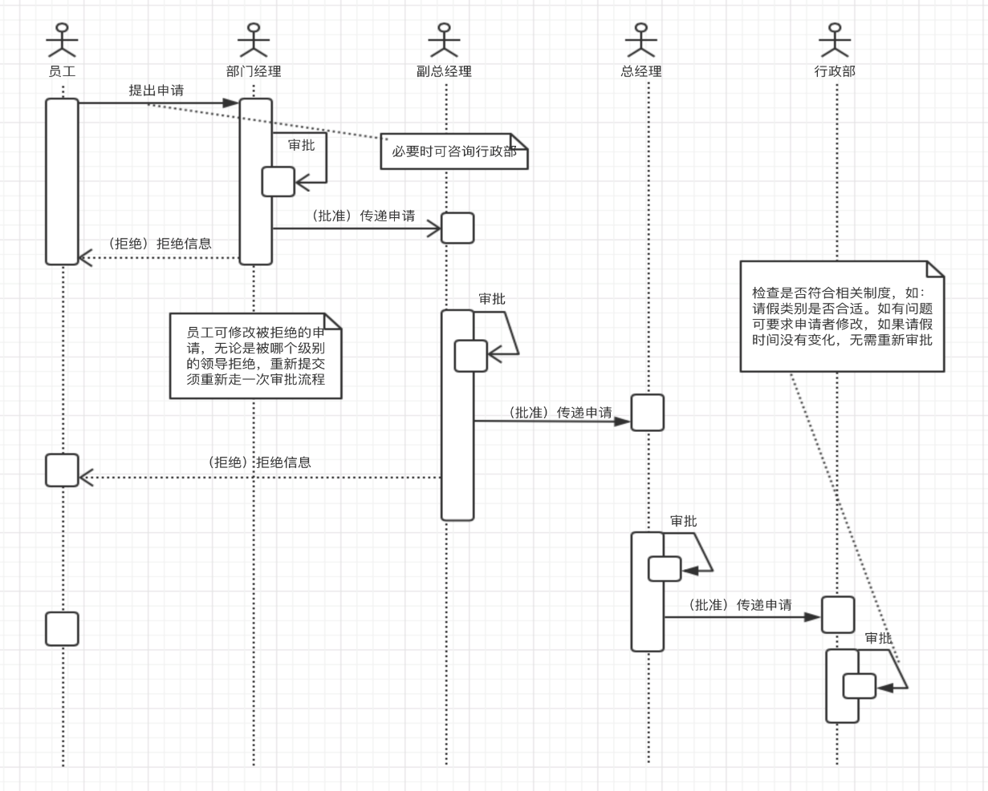

# 5.功能性需求

## 5.1执行者分析

分析各执行者之间的关系：

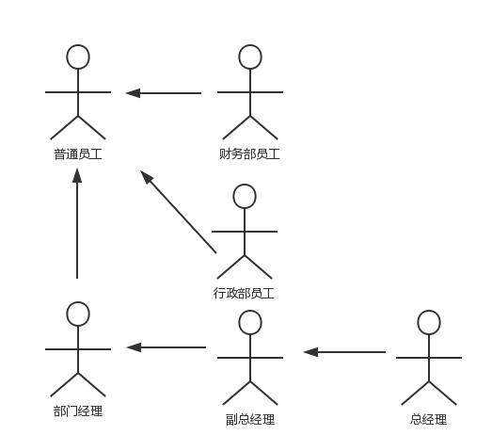

## 5.2总用例分析

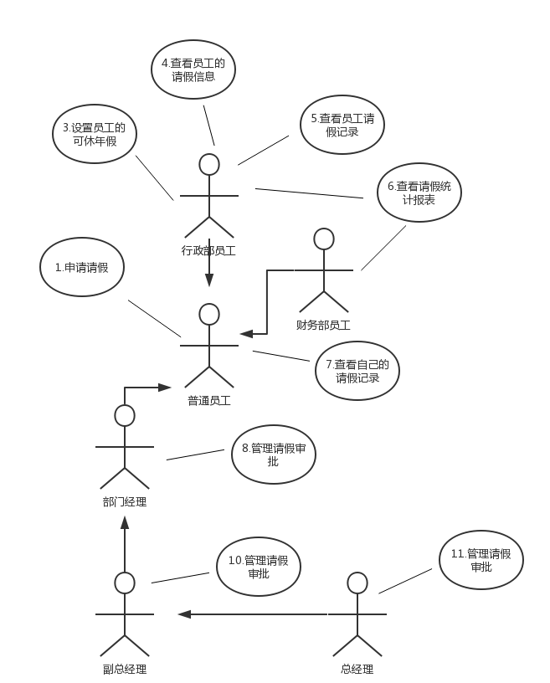

## 5.3普通员工的用例

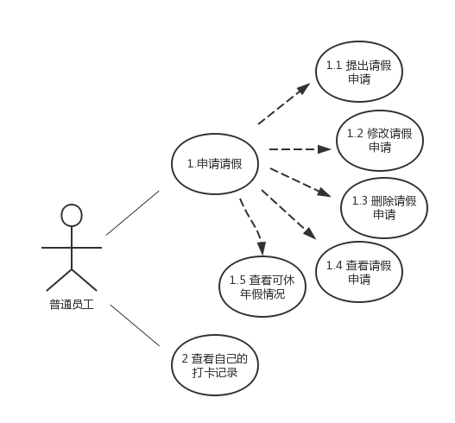

|  |  |  |  |
| --- | --- | --- | --- |
| 编号 | 1.1 | 名称 | 提出请假申请 |
| 执行者 | 普通员工 |  |  |
| 描述 | 普通员工录入请假信息，成功提出请假申请 | | |
| 前置条件 | 无 | | |
| 结束状况 | 系统保存请假申请数据，并显示申请成功的提示。 | | |
| 说明 | 年休假需要检查是否足够  请假提出而未审核的时候可以进行修改  若申请被拒绝可以修改之后重新提交 | | |

|  |  |  |  |
| --- | --- | --- | --- |
| 编号 | 1.2 | 名称 | 修改请假申请 |
| 执行者 | 普通员工 |  |  |
| 描述 | 请假申请提出后，在没有审批前，申请者可修改请假申请。  请假申请被拒绝后，申请者可修改请假申请，重新提交。 | | |
| 前置条件 | 需要存在已经提出的请假申请。 | | |
| 结束状况 | 请假状态为待定。 | | |
| 说明 |  | | |

|  |  |  |  |
| --- | --- | --- | --- |
| 编号 | 1.3 | 名称 | 删除请假申请 |
| 执行者 | 普通员工 |  |  |
| 描述 | 普通员工可删除已经提出的请假申请。 | | |
| 前置条件 | 需要存在已经提出的请假申请。 | | |
| 结束状况 | 系统删除请假申请数据，并显示删除成功的提示。 | | |
| 说明 |  | | |

|  |  |  |  |
| --- | --- | --- | --- |
| 编号 | 1.4 | 名称 | 查看请假申请 |
| 执行者 | 普通员工 |  |  |
| 描述 | 普通用户可以查看自己的历史请假申请。 | | |
| 前置条件 | 无 | | |
| 结束状况 | 系统数据无变化。 | | |
| 说明 |  | | |

|  |  |  |  |
| --- | --- | --- | --- |
| 编号 | 1.5 | 名称 | 查看可休年假情况 |
| 执行者 | 普通员工 |  |  |
| 描述 | 普通用户能看到自己当年的年假总天数以及剩余天数。 | | |
| 前置条件 | 行政部已经设置该人员的年假天数 | | |
| 结束状况 | 系统数据无变化。 | | |
| 说明 | 查看总天数以及剩余天数 | | |

|  |  |  |  |
| --- | --- | --- | --- |
| 编号 | 2 | 名称 | 查看自己的打卡记录 |
| 执行者 | 普通员工 |  |  |
| 描述 | 用户可以查看任意时间段内自己的打卡记录。 | | |
| 前置条件 | 打卡数据已经被导入到系统中。 | | |
| 结束状况 | 系统数据无变化。 | | |
| 说明 | 无 | | |

## 5.4行政部、财务部的用例

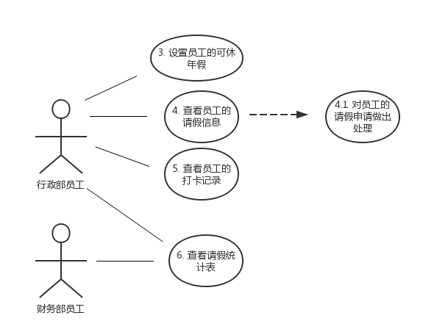

|  |  |  |  |
| --- | --- | --- | --- |
| 编号 | 3 | 名称 | 设置员工的可休年假 |
| 执行者 | 行政部员工 |  |  |
| 描述 | 行政部根据公司的年假制度，设置每位员工的年假天数。 | | |
| 前置条件 | 无。 | | |
| 结束状况 | 系统保存更新后的年假天数。 | | |
| 说明 | 无 | | |

|  |  |  |  |
| --- | --- | --- | --- |
| 编号 | 4 | 名称 | 查看员工的请假信息 |
| 执行者 | 行政部员工 |  |  |
| 描述 | 行政部根据公司制度，审核员工的请假申请。  如该申请不符合公司制度，行政部门拒绝该申请，并通知员工修改申请。 | | |
| 前置条件 | 无。 | | |
| 结束状况 | 系统数据无变化。 | | |
| 说明 | 无 | | |

|  |  |  |  |
| --- | --- | --- | --- |
| 编号 | 4．1 | 名称 | 对员工的请假申请做出处理 |
| 执行者 | 行政部员工 |  |  |
| 描述 | 行政部对不符合公司制度的请假申做出相应的处理。 | | |
| 前置条件 | 无。 | | |
| 结束状况 | 系统数据无变化。 | | |
| 说明 |  | | |

|  |  |  |  |
| --- | --- | --- | --- |
| 编号 | 5 | 名称 | 查看员工的打卡记录 |
| 执行者 | 行政部员工 |  |  |
| 描述 | 掌握员工的打卡情况，方便对请假申请进行审核。 | | |
| 前置条件 | 系统已经存在打卡数据。 | | |
| 结束状况 | 系统数据无变化。 | | |
| 说明 | 无 | | |

|  |  |  |  |
| --- | --- | --- | --- |
| 编号 | 6 | 名称 | 查看请假统计表 |
| 执行者 | 行政部员工、财务部员工 |  |  |
| 描述 | 核实员工的请假情况，作为制作考勤报表的依据。  作为财务部门对当月员工工资计算的依据。 | | |
| 前置条件 | 无。 | | |
| 结束状况 | 系统数据无变化。 | | |
| 说明 |  | | |

## 5.4部门经理、副总经理、总经理的用例

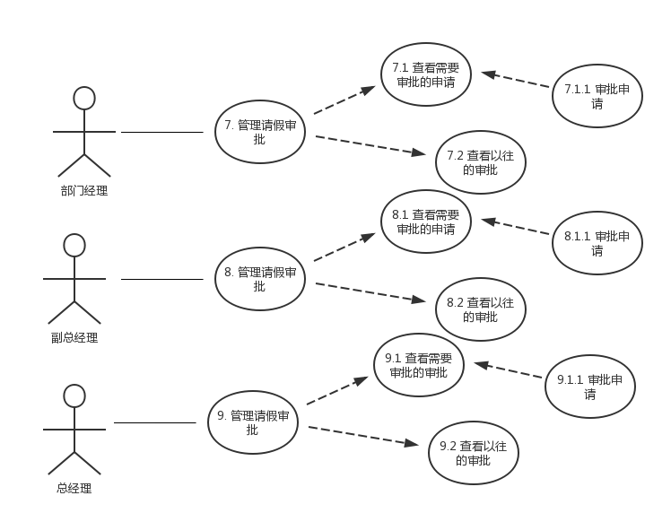

|  |  |  |  |
| --- | --- | --- | --- |
| 编号 | 7.1 | 名称 | 查看需要审批的申请 |
| 执行者 | 部门经理 |  |  |
| 描述 | 部门经理查看需要审批的申请，在此基础上进行审批。 | | |
| 前置条件 | 无。 | | |
| 结束状况 | 系统数据无变化。 | | |
| 说明 |  | | |

|  |  |  |  |
| --- | --- | --- | --- |
| 编号 | 7.1.1 | 名称 | 审批申请 |
| 执行者 | 部门经理 |  |  |
| 描述 | 部门经理根据申请的信息，决定是否通过该申请。 | | |
| 前置条件 | 无。 | | |
| 结束状况 | 系统更新该申请状态为“通过”或者“拒绝”。 | | |
| 说明 | 无 | | |

|  |  |  |  |
| --- | --- | --- | --- |
| 编号 | 7.2 | 名称 | 查看以往的审批 |
| 执行者 | 部门经理 |  |  |
| 描述 | 部门经理可查看他曾经审批过的申请，查看申请的后续状态。 | | |
| 前置条件 | 无。 | | |
| 结束状况 | 系统数据无变化。 | | |
| 说明 | 无 | | |

|  |  |  |  |
| --- | --- | --- | --- |
| 编号 | 8.1 | 名称 | 查看需要审批的申请 |
| 执行者 | 副总经理 |  |  |
| 描述 | 副总经理查看需要审批的申请，在此基础上进行审批。 | | |
| 前置条件 | 无。 | | |
| 结束状况 | 系统数据无变化。 | | |
| 说明 | 无 | | |

|  |  |  |  |
| --- | --- | --- | --- |
| 编号 | 8.1.1 | 名称 | 审批申请 |
| 执行者 | 副总经理 |  |  |
| 描述 | 副总经理根据申请的信息，决定是否通过该申请。 | | |
| 前置条件 | 无。 | | |
| 结束状况 | 系统更新该申请状态为“通过”或者“拒绝”。 | | |
| 说明 | 修改 | | |

|  |  |  |  |
| --- | --- | --- | --- |
| 编号 | 8.2 | 名称 | 查看以往的审批 |
| 执行者 | 副总经理 |  |  |
| 描述 | 副总经理可查看他曾经审批过的申请，查看申请的后续状态。 | | |
| 前置条件 | 无。 | | |
| 结束状况 | 系统数据无变化。 | | |
| 说明 | 无 | | |

|  |  |  |  |
| --- | --- | --- | --- |
| 编号 | 9.1 | 名称 | 查看需要审批的申请 |
| 执行者 | 总经理 |  |  |
| 描述 | 总经理查看需要审批的申请，在此基础上进行审批。 | | |
| 前置条件 | 无。 | | |
| 结束状况 | 系统数据无变化。 | | |
| 说明 | 无 | | |

|  |  |  |  |
| --- | --- | --- | --- |
| 编号 | 9.1.1 | 名称 | 审批申请 |
| 执行者 | 总经理 |  |  |
| 描述 | 总经理根据申请的信息，决定是否通过该申请。 | | |
| 前置条件 | 无。 | | |
| 结束状况 | 系统更新该申请状态为“通过”或者“拒绝”。 | | |
| 说明 | 无 | | |

|  |  |  |  |
| --- | --- | --- | --- |
| 编号 | 9.2 | 名称 | 查看以往的审批 |
| 执行者 | 总经理 |  |  |
| 描述 | 总经理可查看他曾经审批过的申请，查看申请的后续状态。 | | |
| 前置条件 | 姓名 部门 请假类别 事由 起止时间 请假申请的状态 | | |
| 结束状况 | 系统数据无变化。 | | |
| 说明 | 无 | | |

# 6.非功能性需求

## 6.1系统架构要求

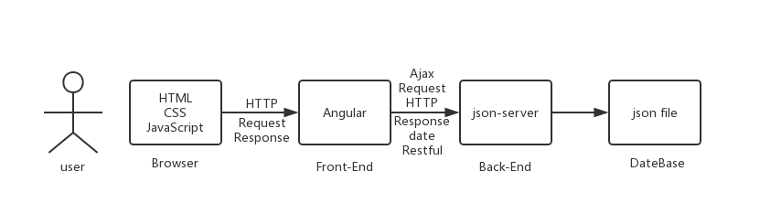

## 6.2接口

本系统应用spring boot框架，后端对于mySQL对于数据库进行访问。

本产品的用户一般需要通过终端进行操作，进入主界面后点击相应的窗口，分别进入相对应的界面(如:输入界面、查询界面)。

## 5.3安全性

(1)权限控制

根据不同用户角色，设置相应权限，用户的重要操作都做相应的日志记录以备查看，没有权限的用户禁止使用系统。教师只可查看自己的报课信息，系负责人只可查看本系教师的报课信息。

(2)重要数据加密

对一些重要的数据按一定的算法进行加密， 如用户口令、重要参数等。

(3)数据备份

允许用户进行数据的备份和恢复，以弥补数据的破坏和丢失。

(4)记录日志

本系统应该能够记录系统运行时所发生的所有错误，包括本机错误和网络错误。这些错误记录便于查找错误的原因。日志同时记录用户的关键性操作信息。

## 6.4性能

系统响应时间包括网络延迟及客户端的处理时间，90%的功能在4秒内响应，处理过程比较复杂的功能页面在5秒内作出响应

充分预估系统数据量，以满足实际业务需求的承载量。优化繁琐复杂数据的检索方式，充分考虑查询数据性能。

## 6.5界面

(1)操作方式

要求软件操作简捷、人性化，避免不必要操作、误操作等。

(2)界面风格

采用通用界面标准，要求界面风格整洁、美观。